**PRIMERA SEMANA**

|  |  |  |  |  |  |
| --- | --- | --- | --- | --- | --- |
| **Desde el día** | 25 de mayo | **Hasta el día** | 29 de mayo | | |
| **Sector/ Subsector de aprendizaje/ Especialidad** | Ciencias naturales, eje Biología | | **Cursos** | 2 do A, 2 do B,  2 do C | |
| **Profesor(a)** | Giselle Labbé Díaz | | | | |
| **Nombre Estudiante** |  | | | | |
| **Curso Estudiante** |  | | **Letra** | |  |
| **Objetivo de Aprendizaje** | OA 1. Explicar cómo el sistema nervioso coordina las acciones del organismo para adaptarse a estímulos del ambiente por medio de señales transmitidas por neuronas a lo largo del cuerpo, e investigar y comunicar sus cuidados, como las horas de sueño, el consumo de drogas, café y alcohol, y la prevención de traumatismos. | | | | |
| **Contenidos** | Organización del sistema nervioso- SNC (encéfalo) | | | | |

Sistema nervioso

*Del cerebro, y nada más que del cerebro, vienen las alegrías, el placer, la risa y el ocio, las penas, el dolor, el abatimiento y las lamentaciones.*

Hipócrates

El sistema nervioso del ser humano es uno de los más complejos, sin embargo, su evolución se puede reconstruir analizando los procesos de complejización de los sistemas mas simples que los precedieron en el curso de la historia de la vida. El enorme numero de células, la infinidad de conexiones que lo forman y la presencia de propiedades emergentes del sistema como un todo, hacen difícil la comprensión de su funcionamiento global. A pesar de su extrema complejidad, todo sistema nervioso se basa en células especializadas llamadas **neuronas**, las cuales se comunican entre sí. Las neuronas envían señales a otras neuronas y a células efectoras como musculares y las glandulares a través de uniones conocidas como sinapsis, habitualmente por medio de la liberación de transmisores químicos.

Las funciones del sistema nervioso son las siguientes:

* Coordina e integra todas las funciones, de manera que permite que el organismo funcione como una unidad estructural y funcional.
* Sus receptores sensoriales seleccionan información entre la gran cantidad de estímulos que llegan a la superficie corporal y que se generan en el propio cuerpo.
* Transmite información precedente desde el ambiente externo e interno.
* Integra la información precedente desde los receptores sensoriales que es procesada en los circuitos nerviosos.
* Permite la toma de decisiones, mediante la cual puede canalizarse la información por vías seleccionadas hacia los órganos o tejidos efectores o, alternativamente impedir que alcance a los efectores.
* Almacenar información (memoria) con la posibilidad de recuperar información específica cuando es requerida.
* Tiene la posibilidad de modificarse estructural y funcionalmente frente a los cambios y estímulos del ambiente, lo cual contribuye al aprendizaje.
* Componentes o circuitos de células nerviosas pueden generar patrones de actividad que contribuyen al comportamiento.

Como te has dado cuenta el sistema nervioso nos permite captar, interpretar y responder adecuadamente frente a estímulos que provienen del medio externo y del medio interno, pero ¿Qué sucede en períodos de estrés o de angustia?, nuestro sistema nervioso no logra responder efectiva y óptimamente lo cual nos puede llevar al agotamiento y a la dificultad de relacionarnos con otros.

Muchas de las acciones que realizas a diario las ejecutas sin gran complejidad, es decir, casi de forma automática, por ejemplo, masticar un alimento. En cambio, otras, como bailar, jugar, cantar, requieren de tu concentración. Asimismo, al interior de tu organismo se producen múltiples acciones involuntarias, muchas de las cuales no percibes. Además de esto, continuamente estás captando diferentes estímulos del entorno y de tu medio interno. Estos y muchos otros procesos similares se producen a partir de la acción de nuestro sistema nervioso que te invito a conocer a continuación.

* **Organización del sistema nervioso**

El sistema nervioso se organiza en Sistema Nervioso Central (SNC)y el periférico (SNP), el primero, está constituido por el encéfalo y la médula espinal, que integran muchos tipos de información sensorial que llegan a ellos. Además, es la fuente de emociones y recuerdos, la contracción muscular y la secreción glandular. El SNP consta de nervios (craneales y espinales), que conecta el SNC con el resto del cuerpo. Los nervios periféricos tienen neuronas sensoriales que captan la información y la llevan al SNC y neuronas motoras que son las efectoras, que llevan las señales a órganos y músculos. El SNP se divide en somático y autónomo, las neuronas del somático se dirigen sólo a los músculos esqueléticos, en cambio, las neuronas del autónomo, tal como su nombre lo indican, están a cargo de las respuestas involuntarias y sinaptan con órganos como el corazón, glándulas, entre otras. El SNA se divide en simpático y parasimpático, muchas veces sinaptan en los mismos órganos, pero no siempre, y frecuentemente también producen efectos antagónicos.

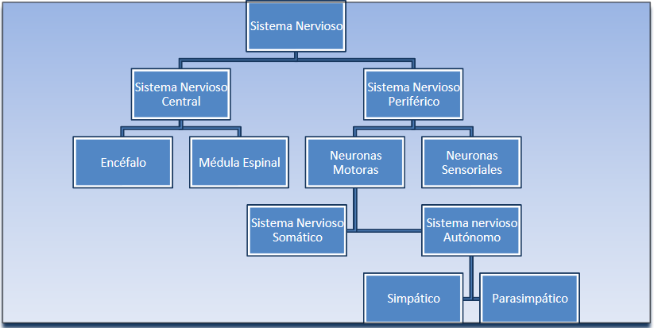

Observe el siguiente video: <https://www.youtube.com/watch?v=nwWwHgcu7QM>

* Sistema nervioso central:

El SNC (encéfalo y médula espinal) está rodeado por tres capas de tejido denominadas meninges. Hay tres capas meníngeas:

* Duramadre: Es la capa más externa y la más fuerte.
* Aracnoides: Está por debajo de la duramadre. Entre esta meninge y la duramadre está el espacio subdural.
* Piamadre: Es una capa muy fina y transparente que está íntimamente adherida al sistema nervioso central, el cual recubre. Entre la aracnoides y la piamadre se halla el espacio subaracnoideo, que contiene líquido cefalorraquídeo.

El sistema nervioso central (SNC) se encuentra formado principalmente por el encéfalo y por la médula espinal, las cuales poseen diversas estructuras que permiten recibir, procesar, interpretar y responder frente a diversos estímulos.

**Encéfalo** Es la porción que está contenida en la caja craneana y consta de:

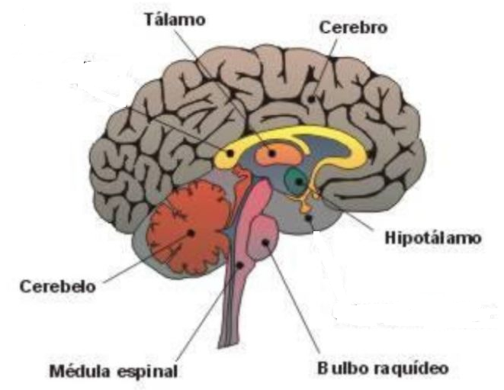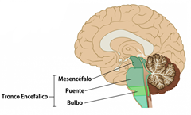

* **Bulbo raquídeo**: está ubicado entre el límite superior de la médula y el inferior de la protuberancia. Es en el bulbo donde encontramos los centros neurovegetativos, es decir la deglución, función cardiovascular y respiratoria.
* **Mesencéfalo:** constituye los pedúnculos cerebrales con fibras ascendentes y descendentes, tiene centros visuales y auditivos.
* **Cerebelo:** Entre sus funciones está mantener el equilibrio estático y dinámico, regular el tono muscular y la coordinación motora.
* **Tálamo:** A esta estructura llegan todas las fibras sensoriales, excepto las olfativas. Es por eso que se dice que el tálamo es el relevo sensorial.
* **Hipotálamo:** Su función se aplica a la regulación de actividades viscerales y al ser parte del sistema límbico, también tiene relación con las emociones. Produce la hormona antidiurética y oxitocina que se almacenan en la neurohipófisis.
* **Sistema límbico**: aquí tenemos la participación de todas las estructuras que participan en la elaboración de respuestas emocionales e instintivas como la sexual, el temor, etc.
* **Cerebro:** es ovoide de aproximadamente 1400 gr. Está dividido en dos hemisferios por la cisura interhemisférica, sin embargo, hay estructura como las comisuras que unen los dos hemisferios, tal como el cuerpo calloso.
* **Corteza cerebral**: posee un número variado de tipos neuronales bien desarrollados que se ubican en la superficie del cerebro, que posee muchos pliegues limitados por surcos y cisuras, donde cada pliegue recibe el nombre de circunvolución. En el ser humano la corteza cerebral recibe la información sensorial aferente y la hace consciente.

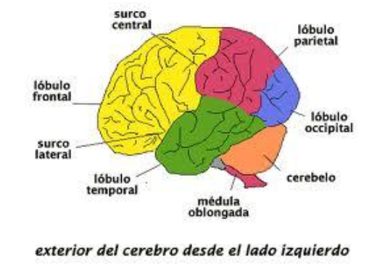

Áreas corticales (corteza cerebral) :

* **Áreas sensoriales:** son las producidas por los impulsos generados por los distintos receptores.
* **Áreas motoras**: emergen de esta, fibras de proyección que llevan impulsos a los efectores.
* **Áreas de asociación:** reciben información de otras áreas sensitivas, donde la almacenan, integran y elaboran una respuesta. Se relaciona con la memoria, aprendizaje y el lenguaje.
* **El área somestésica**: recibe impulsos del tacto, presión, calor y frío. Se hace una especie de mapa con esta área sensorial que recibe el nombre de homúnculo sensorial. Para el área motora también existe el homúnculo motor.

Funciones de las diferentes áreas cerebrales:

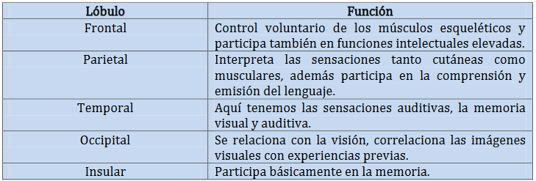

# Actividades

1. Completa

Completa los siguientes textos con las palabras que se anuncian en la figura azul:

efectores -información -músculos -Nervioso Central-percibimos -procesada -respuesta -receptores sensitivos

1. Nuestros ___________ ___________ captan información del mundo exterior (y también del interior) y envían esta_____________ al Sistema__________ __________. Allí la información es___________, elaborándose una respuesta que llevan a cabo nuestros músculos y glándulas (los llamados __________).

Los efectores cumplen las órdenes del SNC. Así, por ejemplo, si vemos un peligro externo que nos amenaza, lo__________ gracias a nuestros ojos, oídos, etc.; entonces nuestro SNC elabora una____________ adecuada como salir huyendo, lo que podemos hacer porque desde el SNC sale hacia los______________ la orden de actuar.

aprendido -elaborar -estímulos -información -receptores sensitivos-respuesta -vemos

1. El Sistema Nervioso es el encargado de recibir los___________ gracias a los_________ ___________, y procesar la información para_________ una respuesta adecuada. Si, por ejemplo, _________ acercarse un tigre que se ha escapado de su jaula, tenemos miedo (porque hemos_________ que este animal es peligroso, es decir, tenemos almacenada esa____________), y entonces nuestro SNC elabora una___________ adecuada para la supervivencia: salimos huyendo.

Completa los siguientes enunciados:

1. La adolescencia es una etapa del ser humano, en que el cerebro se encuentra experimentando una serie de cambios que configuraran el comportamiento, además según investigaciones científicas el sistema límbico (el sistema de las emociones) prevalece sobre el lóbulo ______________, el cual se relaciona con el juicio, la reflexión, la consciencia y la empatía ( funciones intelectuales elevadas), por tal motivo los adolescentes tienden a cambios bruscos de ánimo, tendencia a las drogas, violencia y mantener discusiones desde la emocionalidad y no desde la razón.
2. Una persona ha sufrido un daño severo en el ___________, por lo cual presenta pérdida del equilibrio, y en la coordinación de sus movimientos.

Muy buen trabajo ahora debes evaluarte con la siguiente pauta

Mi percepción en el trabajo realizado se corresponde a:

|  |  |  |  |  |  |  |  |
| --- | --- | --- | --- | --- | --- | --- | --- |
| Indicadores | Valoración: nota | | | | | | |
| 1 | 2 | 3 | 4 | 5 | 6 | 7 |
| Leí atentamente la guía |  |  |  |  |  |  |  |
| Si no entendí el significado de un concepto lo busqué en otras fuentes informativas |  |  |  |  |  |  |  |
| Leí calmada y atentamente todas las instrucciones de las actividades |  |  |  |  |  |  |  |
| Si no entendí la temática busqué videos Y/o consulté a libros, profesora, familiar, etc. |  |  |  |  |  |  |  |
| No utilizo redes sociales mientras trabajo en el desarrollo de las actividades |  |  |  |  |  |  |  |
| Nota final: |  |  |  |  |  |  |  |
| ¿Qué debo mejorar? (debilidades) |
| ¿Qué debo potenciar? (fortalezas) |
|  |

**SOLUCIONARIO 1**

1. Completa

Completa los siguientes textos con las palabras que se anuncian en la figura azul:

efectores -información -músculos -Nervioso Central-percibimos -procesada -respuesta -receptores sensitivos

1. Nuestros RECEPTORES SENSITIVOS captan información del mundo exterior (y también del interior) y envían esta INFORMACIÓN al Sistema NERVIOSO CENTRAL. Allí la información es PROCESADA, elaborándose una respuesta que llevan a cabo nuestros músculos y glándulas (los llamados EFECTORES).

Los efectores cumplen las órdenes del SNC. Así, por ejemplo, si vemos un peligro externo que nos amenaza, lo PERCIBIMOS gracias a nuestros ojos, oídos, etc.; entonces nuestro SNC elabora una RESPUESTA adecuada como salir huyendo, lo que podemos hacer porque desde el SNC sale hacia los MÚSCULOS la orden de actuar.

aprendido -elaborar -estímulos -información -receptores sensitivos-respuesta -vemos

1. El Sistema Nervioso es el encargado de recibir los ESTÍMULOS gracias a los RECEPTORES SENSITIVOS , y procesar la información para ELABORAR una respuesta adecuada. Si, por ejemplo, VEMOS acercarse un tigre que se ha escapado de su jaula, tenemos miedo (porque hemos APRENDIDO que este animal es peligroso, es decir, tenemos almacenada esa INFORMACIÓN ), y entonces nuestro SNC elabora una RESPUESTA adecuada para la supervivencia: salimos huyendo.

Completa los siguientes enunciados:

1. La adolescencia es una etapa del ser humano, en que el cerebro se encuentra experimentando una serie de cambios que configuraran el comportamiento, además según investigaciones científicas el sistema límbico (el sistema de las emociones) prevalece sobre el lóbulo FRONTAL , el cual se relaciona con el juicio, la reflexión, la consciencia y la empatía ( funciones intelectuales elevadas), por tal motivo los adolescentes tienden a cambios bruscos de ánimo, tendencia a las drogas, violencia y mantener discusiones desde la emocionalidad y no desde la razón.
2. Una persona ha sufrido un daño severo en el CEREBELO , por lo cual presenta pérdida del equilibrio, y en la coordinación de sus movimientos.

**SEGUNDA SEMANA**

|  |  |  |  |  |  |
| --- | --- | --- | --- | --- | --- |
| **Desde el día** | 1 de junio | **Hasta el día** | 5 de junio | | |
| **Sector/ Subsector de aprendizaje/ Especialidad** | Ciencias naturales, eje Biología | | **Cursos** | 2 do A, 2 do B,  2 do C | |
| **Profesor(a)** | Giselle Labbé Díaz | | | | |
| **Nombre Estudiante** |  | | | | |
| **Curso Estudiante** |  | | **Letra** | |  |
| **Objetivo de Aprendizaje** | OA 1. Explicar cómo el sistema nervioso coordina las acciones del organismo para adaptarse a estímulos del ambiente por medio de señales transmitidas por neuronas a lo largo del cuerpo, e investigar y comunicar sus cuidados, como las horas de sueño, el consumo de drogas, café y alcohol, y la prevención de traumatismos. | | | | |
| **Contenidos** | Organización del sistema nervioso- SNC (Médula espinal) | | | | |

# Médula espinal y arco reflejo

En la guía anterior lograste conocer generalidades del sistema nervioso y del sistema nervioso central, donde lograste conocer el encéfalo, sin embargo, falta que conozcas la médula espinal.

La médula espinal está ubicada dentro de un canal central rodeado por vértebras, se extiende desde la base del encéfalo (a nivel del bulbo raquídeo) hasta la parte superior de la segunda vértebra lumbar, midiendo de 40-45 cm, es segmentada dando origen a 31 pares de nervios raquídeos. La sustancia gris se ubica en el centro y forma una H, en cuyo centro hay un canal denominado canal del epéndimo. La letra H divide a la médula es asta anterior o motora y en el asta posterior o sensitiva.

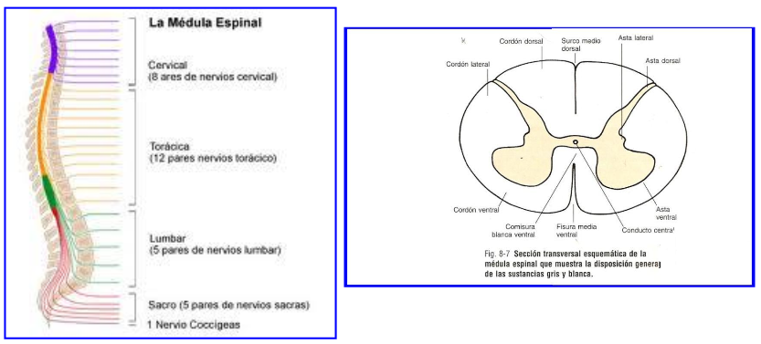

**Funciones de la médula espinal:**

* Sirve como centro elaborador de reflejos medulares.
* Conduce impulsos hacia y desde el encéfalo, es decir, participa en los movimientos voluntarios y reflejos y en la percepción sensorial.

**Arco reflejo**

Cuando hablamos del arco reflejo estamos aludiendo a la unidad funcional que se produce como respuesta a estímulos que son recibidos por neuronas sensoriales, que implican una respuesta involuntaria no controlada por la conciencia. Para que un reflejo se produzca es necesaria la intervención de tres estructuras diferenciadas, pero que se relacionan con el estímulo que va a provocar la respuesta:

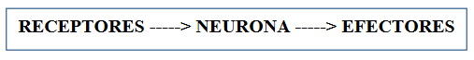

Por lo tanto, tenemos los componentes siguientes:

**Los receptores**: que están constituidos por células o grupos de células que se encuentran en los órganos, en la piel y otras veces integran órganos complejos, como los órganos sensoriales.

**Vía aferente**: está formada por una **neurona sensitiva**, cuyas dendritas contactan con receptores y su función es transmitir los impulsos desde el receptor hasta el centro elaborador.

**Centro elaborador:** es el que elabora una respuesta acorde al estímulo presentado, este centro envía impulsos a través de la **neurona motora** hacia el efector. La sustancia gris de la médula espinal y el tronco encefálico actúan como centro elaborador.

**Vía eferente**: son neuronas motoras que envían los impulsos desde el centro regulador hacia el efector.

**Efector**: ejecutan la acción comandada por el centro elaborador, pueden ser músculos o glándulas

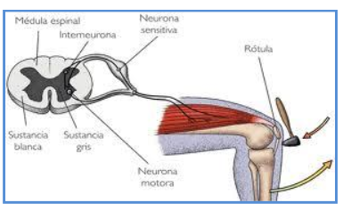

# Actividades

1. Clasifica las siguientes actividades en respuesta refleja, estímulo o respuesta voluntaria.

1) Bailar cuando escuchamos una canción favorita: ______________-

2) Retirar la mano de un objeto caliente: _____________

3) Comida: _____________

4) Dilatación de pupilas en la oscuridad: ___________

5) Retirar el dedo al pincharnos con una espina: _______________

6) Dar un salto cuando alguien nos asusta: _____________

7) Realizar las tareas: _______________

8) Abeja persiguiéndonos: _____________-

9) Ver la serie de Netflix o leer el libro que nos gusta: _______________

1. Observa la siguiente imagen y escribe en cada número el componente del arco reflejo según corresponda

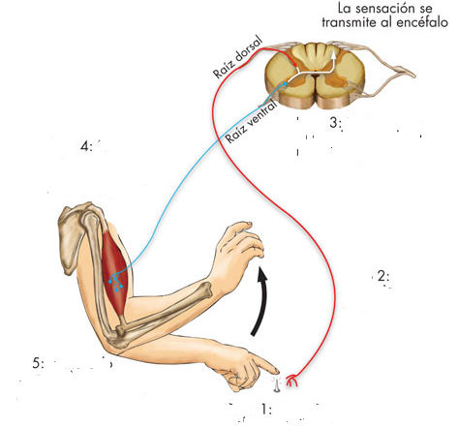

1: _________

2: _________

3: __________

4: __________

5: __________

Muy buen trabajo ahora debes evaluarte con la siguiente pauta

Mi percepción en el trabajo realizado se corresponde a:

|  |  |  |  |  |  |  |  |
| --- | --- | --- | --- | --- | --- | --- | --- |
| Indicadores | Valoración: nota | | | | | | |
| 1 | 2 | 3 | 4 | 5 | 6 | 7 |
| Leí atentamente la guía |  |  |  |  |  |  |  |
| Si no entendí el significado de un concepto lo busqué en otras fuentes informativas |  |  |  |  |  |  |  |
| Leí calmada y atentamente todas las instrucciones de las actividades |  |  |  |  |  |  |  |
| Si no entendí la temática busqué videos Y/o consulté a libros, profesora, familiar, etc. |  |  |  |  |  |  |  |
| No utilizo redes sociales mientras trabajo en el desarrollo de las actividades |  |  |  |  |  |  |  |
| Nota final: |  |  |  |  |  |  |  |
| ¿Qué debo mejorar? (debilidades) |
| ¿Qué debo potenciar? (fortalezas) |
|  |

**SOLUCIONARIO 2**

1. Clasifica las siguientes actividades en respuesta refleja, estímulo o respuesta voluntaria.
2. Bailar cuando escuchamos una canción favorita: respuesta voluntaria
3. Retirar la mano de un objeto caliente: respuesta refleja
4. Comida: estímulo
5. Dilatación de pupilas en la oscuridad: respuesta refleja
6. Retirar el dedo al pincharnos con una espina: respuesta refleja
7. Dar un salto cuando alguien nos asusta: respuesta refleja
8. Realizar las tareas: respuesta voluntaria
9. Abeja persiguiéndonos: estímulo
10. Ver la serie de Netflix o leer el libro que nos gusta: respuesta voluntaria
11. Observa la siguiente imagen y escribe en cada número el componente del arco reflejo según corresponda



1: receptor

2: vía aferente

3: centro elaborador

4: vía eferente

5: efector

**TERCERA SEMANA**

|  |  |  |  |  |  |
| --- | --- | --- | --- | --- | --- |
| **Desde el día** | 8 de junio | **Hasta el día** | 12 de junio | | |
| **Sector/ Subsector de aprendizaje/ Especialidad** | Ciencias naturales, eje Biología | | **Cursos** | 2 do A, 2 do B,  2 do C | |
| **Profesor(a)** | Giselle Labbé Díaz | | | | |
| **Nombre Estudiante** |  | | | | |
| **Curso Estudiante** |  | | **Letra** | |  |
| **Objetivo de Aprendizaje** | OA 1. Explicar cómo el sistema nervioso coordina las acciones del organismo para adaptarse a estímulos del ambiente por medio de señales transmitidas por neuronas a lo largo del cuerpo, e investigar y comunicar sus cuidados, como las horas de sueño, el consumo de drogas, café y alcohol, y la prevención de traumatismos. | | | | |
| **Contenidos** | Sistema nervioso periférico | | | | |

# Sistema Nervioso Periférico (SNP)

Antes de comenzar la lectura observe el siguiente video: <https://www.youtube.com/watch?v=_WRH9HGMOGo>

Ya has conocido la organización del SNC, ahora corresponde que conozcas el SNP. El sistema nervioso periférico esta formado por un conjunto de fibras nerviosas llamadas nervios y por un conjunto de somas neuronales llamados ganglios. Esta constituido por 31 pares de nervios raquídeos o espinales y 12 pares de nervios craneales. A continuación, se muestran en la tabla los nervios craneanos.

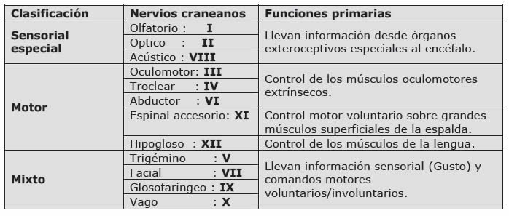

El SNP reúne todas aquellas **fibras sensoriales** que conducen información desde los receptores hacia los centros elaboradores, constituyendo las vías aferentes, y las **fibras motoras** que constituyen las vías eferentes. Funcionalmente se distinguen dos tipos, las originadas en el **sistema nervioso somático o voluntario** y las del **sistema nervioso autónomo o involuntario.**

* **Sistema nervioso somático (SNS) o voluntario**: Reúne las fibras motoras que inervan la musculatura esquelética y que participa en los movimientos voluntarios y reflejos somáticos. Constituyen vías eferentes cuyo único efector es la musculatura esquelética, una denervación lo lleva a la parálisis y atrofia. El área de sinapsis neuromuscular se llama placa motora y el neurotransmisor se llama acetilcolina que es siempre con efecto excitatorio.

En la imagen se observan vías del SNS o voluntario

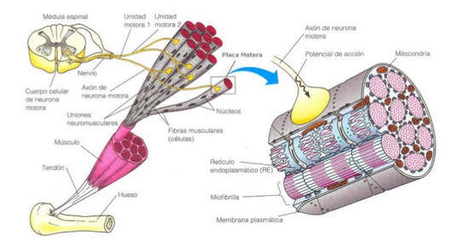

* **Sistema nervioso autónomo (SNA) o involuntario:** Es el sistema motor que regula, ajusta, y coordina funciones y actividades de los órganos (vísceras del cuerpo). Controla todos los músculos lisos (involuntarios), corazón y glándulas. Este sistema se divide en dos ramas las cuales son llamas sistema nervioso simpático y sistema nervioso parasimpático.

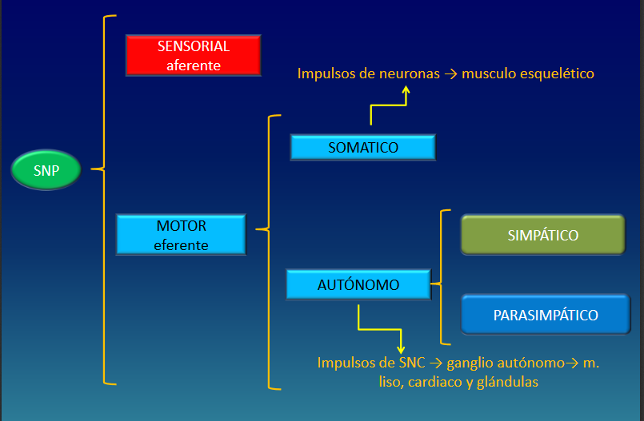

Tanto el sistema nervioso simpático como el parasimpático ejercen su acción prácticamente sobre los mismos órganos, pero sus efectos en ellos son contrarios. Por ejemplo, cuando pasas por una situación de estrés, se incrementa tu frecuencia cardíaca por acción del sistema nervioso simpático. Posteriormente, cuando la situación estresante ha pasado, tu frecuencia cardíaca disminuye por acción del sistema nervioso parasimpático. El control del sistema nervioso autónomo está a cargo del hipotálamo.

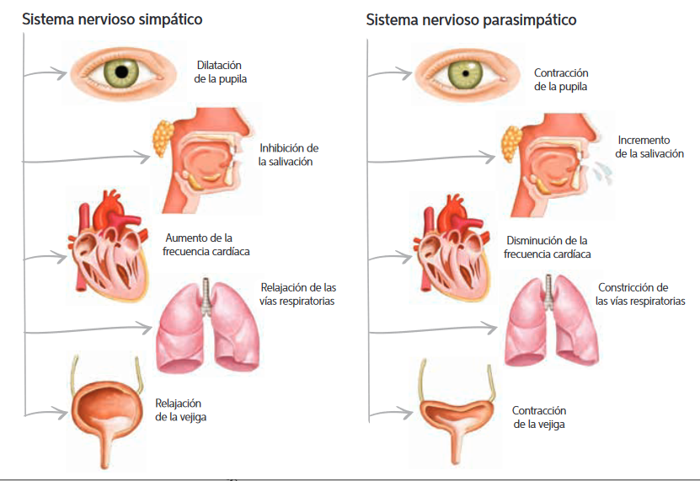

# Actividades

1. Lea las siguientes situaciones e indique que división del sistema nervioso periférico (SNS o SNA) es el que está actuando:
2. Persona pestañando: _____________
3. Persona bostezando: _______________
4. Movimiento peristáltico del intestino: ______________
5. Movimiento de dedos al tocar el piano: ______________
6. Persona que se asusta por un perro: _____________
7. Persona que se le seca la boca al presentar un tema delante del público: ___________
8. Aceleración de la frecuencia cardiaca, causado por una sorpresa: _______________
9. Dilatación de pupila en la oscuridad: __________________
10. Investiga y completa la siguiente tabla:

|  |  |  |
| --- | --- | --- |
|  | Sistema nervioso simpático | Sistema nervioso parasimpático |
| Características de inervación de las neuronas preganglionares y postganglionares |  |  |
| Efectos generales en el organismo |  |  |

Buen trabajo ahora debes evaluarte con la siguiente pauta

Mi percepción en el trabajo realizado se corresponde a:

|  |  |  |  |  |  |  |  |
| --- | --- | --- | --- | --- | --- | --- | --- |
| Indicadores | Valoración: nota | | | | | | |
| 1 | 2 | 3 | 4 | 5 | 6 | 7 |
| Leí atentamente la guía |  |  |  |  |  |  |  |
| Si no entendí el significado de un concepto lo busqué en otras fuentes informativas |  |  |  |  |  |  |  |
| Leí calmada y atentamente todas las instrucciones de las actividades |  |  |  |  |  |  |  |
| Si no entendí la temática busqué videos Y/o consulté a libros, profesora, familiar, etc. |  |  |  |  |  |  |  |
| No utilizo redes sociales mientras trabajo en el desarrollo de las actividades |  |  |  |  |  |  |  |
| Nota final: |  |  |  |  |  |  |  |
| ¿Qué debo mejorar? (debilidades) |
| ¿Qué debo potenciar? (fortalezas) |
|  |

**SOLUCIONARIO 3**

1. Lea las siguientes situaciones e indique que división del sistema nervioso periférico (SNS o SNA) es el que está actuando:
2. Persona pestañando: SNA
3. Persona bostezando: SNA
4. Movimiento peristáltico del intestino: SNA
5. Movimiento de dedos al tocar el piano: SNS
6. Persona que se asusta por un perro: SNA
7. Persona que se le seca la boca al presentar un tema delante del público: SNA
8. Aceleración de la frecuencia cardiaca, causado por una sorpresa: SNA
9. Dilatación de pupila en la oscuridad: SNA
10. Investiga y completa la siguiente tabla:

|  |  |  |
| --- | --- | --- |
|  | Sistema nervioso simpático | Sistema nervioso parasimpático |
| Características de inervación de las neuronas preganglionares y postganglionares | Las neuronas preganglionares tienen sus somas en la médula espinal son cortas, y los ganglios donde hacen sinapsis con las postganglionares se distribuyen en paralelo a lo largo de la columna vertebral. | Las neuronas preganglionares son largas y tienen sus somas en el encéfalo y en la región sacra de la medula espinal, el ganglio se encuentra muy próximo o incorporado en la estructura inervada. Las neuronas postganglionares son muy cortas. |
| Efectos generales en el organismo | Prepara al cuerpo para la acción. La respuesta que se produce es de lucha o huida. Por ejemplo, aumenta la frecuencia cardiaca y respiratoria, se contraen los vasos sanguíneos de la piel, lo que incrementa el retorno de la sangre al corazón, elevando la presión sanguínea permitiendo que más sangre sea bombeada al cerebro y músculos. También se dilatan las pupilas, se erizan los pelos de la piel, el movimiento del intestino se detiene y los esfínteres se relajan (en casos extremos provocan defecación y micción). Las glándulas suprarrenales liberan grandes cantidades de glucosa al torrente sanguíneo, lo que suministrará energía a los músculos. | Regula las actividades restauradoras del cuerpo, por ejemplo, después de una comida copiosa, o después del orgasmo. Disminuye la frecuencia cardíaca, incrementa los movimientos del músculo liso de la pared intestinal y estimula la secreción de las glándulas salivales, etc. |

**CUARTA SEMANA**

|  |  |  |  |  |  |
| --- | --- | --- | --- | --- | --- |
| **Desde el día** | 15 de junio | **Hasta el día** | 19 de junio | | |
| **Sector/ Subsector de aprendizaje/ Especialidad** | Ciencias naturales, eje Biología | | **Cursos** | 2 do A, 2 do B,  2 do C | |
| **Profesor(a)** | Giselle Labbé Díaz | | | | |
| **Nombre Estudiante** |  | | | | |
| **Curso Estudiante** |  | | **Letra** | |  |
| **Objetivo de Aprendizaje** | OA 1. Explicar cómo el sistema nervioso coordina las acciones del organismo para adaptarse a estímulos del ambiente por medio de señales transmitidas por neuronas a lo largo del cuerpo, e investigar y comunicar sus cuidados, como las horas de sueño, el consumo de drogas, café y alcohol, y la prevención de traumatismos. | | | | |
| **Contenidos** | Neuronas , impulso nervioso, potencial de acción y sinapsis | | | | |

# Neuronas: Estructura y función

Antes de leer la guía observa el siguiente video: <https://www.youtube.com/watch?v=bB19dD2Vjvw>

Nuestro sistema nervioso se encuentra formado de diversas células que permiten el mantenimiento, conectividad y soporte neuronal. Entre ellas podemos encontrar: Astrocitos( aportar los nutrientes necesarios a las neuronas, captan el exceso de neurotransmisor ), Oligodendrocito (producen una vaina de mielina alrededor de los axones de las neuronas del SNC para aumentar la velocidad de conducción), Microglía (fagocitan los patógenos que interfieran con la función neuronal), Células ependimarias (función protectora como de circulación del líquido cefalorraquídeo) Células de Schwann (Son las células que rodean a los axones del sistema nervioso periférico, participa en la regeneración neuronal al marcar el camino de la vaina de mielina). Ahora conoceremos a la célula protagonista “La neurona”

La neurona es una célula altamente diferenciada y se dice que es la unidad estructural y funcional del sistema nervioso, presenta un elevado número de mitocondrias y también es muy sintética, lo que explicaría el número de ribosomas del soma, la cual se encuentra vinculada con la producción de neurotransmisores ( sustancias químicas que participan en la comunicación neuronal).

Existen diferentes tipos de neuronas, como se muestran en la tabla:

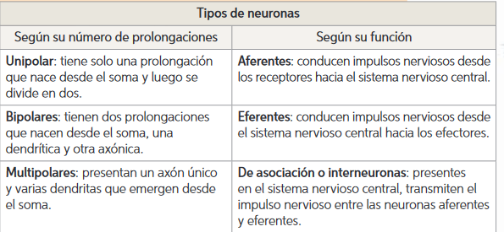

**La neurona se encuentra formada de tres partes**:

* **Cuerpo celular o soma:** es la parte que contiene al núcleo con su citoplasma y organelos, como los lisosomas, mitocondrias, aparato de Golgi, así como también retículo endoplasmático rugoso (cuerpos de Nissl) que tiene una importante actividad sintética.
* **Dendritas:** son estructuras múltiples que se extienden desde el soma, generalmente son ramificadas, cortas y su función es aumentar la superficie sináptica y llevar los impulsos hacia el soma.
* **Axón**: Es una prolongación del cuerpo celular, generalmente es uno y puede o no estar mielinizado, su función es recibir el impulso desde el soma hacia el terminal sináptico. La zona terminal se denomina se divide formando los botones sinápticos, en los cuales encontramos numerosas vesículas que contienen una sustancia química llamada neurotransmisor.

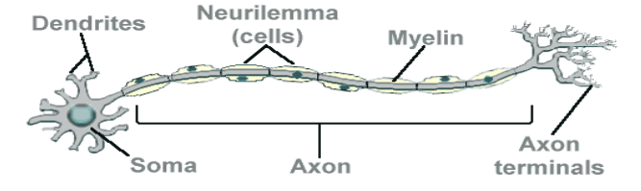

En el axón mielinizado se forman intervalos de mielina que dejan un nodo denominado nódulo de Ranvier que hace una conducción saltatoria, es decir, el potencial “salta” de nódulo en nódulo.

El axón, es el encargado de la propagación del impulso nervioso, pero además tiene las propiedades de transporte del soma al terminal axónico y desde el terminal hacia el soma.

**Para pasar al siguiente tema vea el video :** [**https://www.youtube.com/watch?v=RAaFvKF9EjU**](https://www.youtube.com/watch?v=RAaFvKF9EjU)

**Potencial de membrana de una neurona**:

Cuando las neuronas no están transmitiendo una señal nerviosa, se dice que están en “reposo”. Sin embargo, estas células no se encuentran inactivas, sino que están transportando iones a través de su membrana. Lo anterior permite que estas células mantengan una diferencia de cargas, entre el citoplasma y el medio extracelular (medio externo de la célula).

\**Los iones son átomos con carga estos pueden ser cationes cuya carga es positiva o aniones que tienen carga negativa Los canales iónicos y la bomba de sodio-potasio (Na+/K+) son proteínas que atraviesan la membrana plasmática y permiten mediante mecanismos distintos de transporte de sustancias a través de la célula*

Los mecanismos de transporte pasivo, a través de canales iónicos, y de transporte activo, mediante la bomba de sodio-potasio, determinan que las concentraciones de iones de los medios intra y extracelular sean distintas. Así, **la concentración de sodio en el medio extracelular es mayor que en el intracelular; y la de iones potasio es mayor en el citoplasma**. Esto, sumado a la presencia de moléculas con carga negativa en el citoplasma, como proteínas, determina que **el interior de la célula sea negativo con respecto al medio extracelular**. De esta manera, **la neurona en reposo se encuentra eléctricamente polarizada producto de una diferencia de cargas**, denominada **potencial de reposo**, entre el citoplasma y el medio extracelular.

* **El impulso nervioso**: Constantemente nos encontramos recibiendo diversos estímulos por ejemplo cuando suena un mensaje de tu celular las ondas sonoras estimulan un conjunto de neuronas localizadas en tu oído, que envían señales a tu cerebro “indicándole” que revises tu celular. En esta y otras situaciones similares, las células nerviosas transmiten la información en forma de señales eléctricas y químicas. Cuando una neurona es estimulada, genera una señal eléctrica que “viaja” a través de ella, señal puede ser transmitida hacia otra neurona, mediante una señal química.

Cuando una neurona en reposo recibe un estímulo externo o interno cuya intensidad eleva el poten-cial de membrana hasta o sobre un valor llamado **umbral** se produce la **apertura de canales de sodio** ocasionando el ingreso de este ion a la célula. **Esto hace que el interior de la célula sea temporalmente más positivo que el medio extracelular** fenómeno conocido como **despolarización** de esta manera se produce un potencial de acción que dura unos pocos milisegundos. En la imagen se observa este fenómeno:

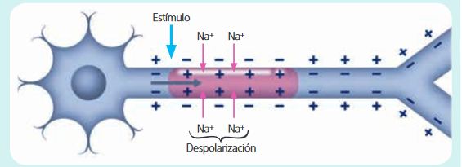

La despolarización de una zona de la membrana provoca la apertura de los canales de sodio adyacentes, así se van generando sucesivos potenciales de acción que se propagan a lo largo del axón el impulso nervioso, luego se produce la **repolarización** de la neurona restitución del potencial de reposo por el cierre de los canales de sodio y la salida de los iones potasio al medio extracelular, tal fenómeno se observa en la siguiente imagen:

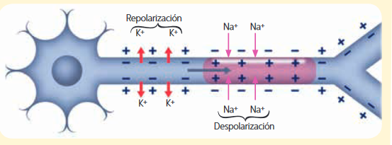

**Transmisión del impulso nervioso entre neuronas:**

El impulso nervioso se puede transmitir de una neurona a otra, o bien a neuronas de un órgano efector como músculos o glándulas. Esta unión, que permite la comunicación entre neuronas, o con los efectores, se denomina sinapsis. Existen dos tipos de sinapsis: la química y la eléctrica.

* La sinapsis química: es la más común en nuestro sistema nervioso. En ella no hay contacto entre las neuronas pues se encuentran separadas por el espacio, en este caso el impulso nervioso se transmite mediante la liberación de sustancias llamadas neurotransmisores.

Cuando el impulso llega a la terminal axónica de la neurona presináptica, se movilizan las vesículas sinápticas hacia la membrana. Estas vesículas liberan neurotransmisores hacia el espacio sináptico.

Los neurotransmisores se unen a los receptores de la neurona postsináptica, provocando que en esta se abran canales iónicos, por ejemplo, de sodio.

Los neurotransmisores luego son degradados y recapturados por la neurona desde donde fueron liberados.

Los neurotransmisores son sustancias químicas a modo de pequeñas moléculas de acción rápida formadas por las neuronas, existe una gran cantidad, pero las más importantes son las que se muestran en la siguiente tabla:

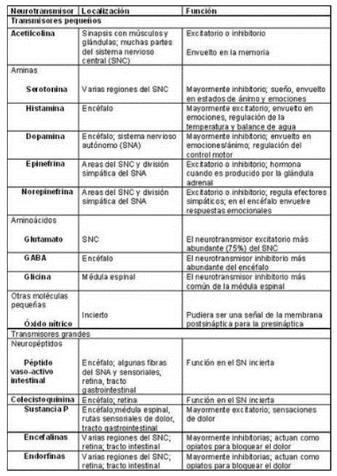

* **Sinapsis eléctrica**: se produce un flujo directo de iones a través de canales ubicados en las uniones entre ambas neuronas llamadas uniones en hendidura. El paso de los iones determina la transmisión del impulso nervioso.

# Actividades

1. Escribe el nombre de las estructuras en los números según corresponda:

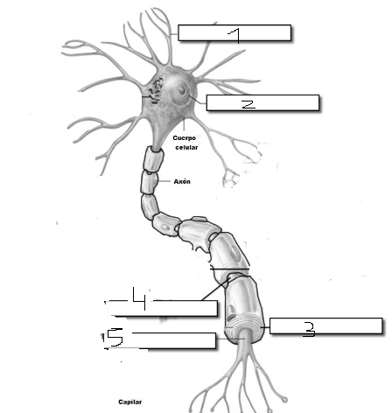

1:

2:

3:

4:

5:

1. En el siguiente gráfico se representan los cambios en la permeabilidad de la membrana de una neurona a los iones sodio y potasio luego de aplicarle un estímulo.

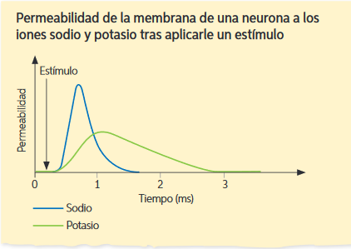

Al respecto, responde las siguientes preguntas:

1. ¿Qué sucede con la permeabilidad de la membrana a los iones sodio y potasio después de aplicarle el estímulo?
2. Describe ¿Qué cambios producen, en la neurona, las variaciones descritas en el gráfico? Explica

Muy buen trabajo ahora debes evaluarte con la siguiente pauta

Mi percepción en el trabajo realizado se corresponde a:

|  |  |  |  |  |  |  |  |
| --- | --- | --- | --- | --- | --- | --- | --- |
| Indicadores | Valoración: nota | | | | | | |
| 1 | 2 | 3 | 4 | 5 | 6 | 7 |
| Leí atentamente la guía |  |  |  |  |  |  |  |
| Si no entendí el significado de un concepto lo busqué en otras fuentes informativas |  |  |  |  |  |  |  |
| Leí calmada y atentamente todas las instrucciones de las actividades |  |  |  |  |  |  |  |
| Si no entendí la temática busqué videos Y/o consulté a libros, profesora, familiar, etc. |  |  |  |  |  |  |  |
| No utilizo redes sociales mientras trabajo en el desarrollo de las actividades |  |  |  |  |  |  |  |
| Nota final: |  |  |  |  |  |  |  |
| ¿Qué debo mejorar? (debilidades) |
| ¿Qué debo potenciar? (fortalezas) |
|  |

**SOLUCIONARIO 4**

1. Escribe el nombre de las estructuras en los números según corresponda:



1: Dendritas

2: Núcleo

3: Vaina de mielina

4: Nodos de Ranvier

5: Axón

1. En el siguiente gráfico se representan los cambios en la permeabilidad de la membrana de una neurona a los iones sodio y potasio luego de aplicarle un estímulo.



Al respecto, responde las siguientes preguntas:

1. ¿Qué sucede con la permeabilidad de la membrana a los iones sodio y potasio después de aplicarle el estímulo?

R/ Al aplicar el estímulo y tal como se observa en el gráfico, la cantidad de sodio aumenta en el interior de la neurona evidenciándose la despolarización, la cantidad de sodio es más abundante respecto a la cantidad de potasio, a medida que avanza va ocurriendo la repolarización donde la cantidad de sodio en el interior de la neurona disminuye drásticamente.

1. Describe ¿Qué cambios producen, en la neurona, las variaciones descritas en el gráfico? Explica

R/ Luego del estímulo los canales de sodio se abren permitiendo el ingreso de este ion al interior de la célula, lo cual provoca que el interior sea temporalmente más positivo que su medio exterior, luego este fenómeno se repite en la zona adyacente de la membrana neuronal y a medida que va avanzado, los canales de sodio se cierran provocando la disminución del ingreso de sodio al interior de la célula, lo cual genera que se inviertan la cantidad de iones (cargas).